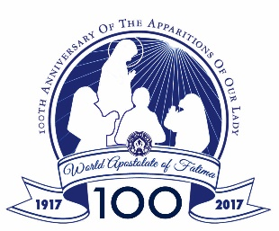
DUCHOVNÍ SLOVO Světového apoštolátu Fatimy v ČR · ČERVENEC 2017

…“VIDĚLI JSTE PEKLO, KAM SE DOSTÁVAJÍ DUŠE UBOHÝCH HŘÍŠNÍKŮ“…
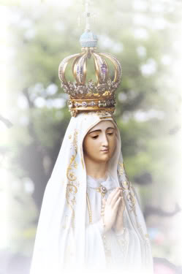
Nastávající zjevení Panny Marie v Cova d´ Iria před sto lety, 13. července 1917 třem malým pasáčkům je nejzávažnější především svým obsahem.

Pro samou modernizaci, aktualizaci, nové způsoby evangelizace i katecheze a přizpůsobování se lidské mentalitě, ztrácíme to, co je ze zjevení Boha skrze Ježíše Krista to nejpodstatnější a nejzávaznější.
Už v roce 1993, kdy se Ing.Maxa z Třebíče, kde jsem tehdy působil, účastnil CEP - Kolokvia evropských farností, které tehdy probíhalo ve francouzském Besançon, vydal po návratu svědectví, v němž nás šokovalo sdělení místního kněze. Hovořil na kolokviu o tom, že ve farnosti, kde působí, musí mít hodně velké uši. Na dotaz, zda proto, aby dobře slyšel vůli Boží a tu autenticky předával farníkům řekl: „To rozhodně ne. Ale velké uši proto, abych dobře slyšel to, co chtějí moji farníci a takto k nim mluvil a takto je vedl“.

Panna Maria nám skrze aktualizaci fatimského tajemství předaného sestrou Lucii de Santos v roce 1941 a třetí části v roce 1944 připomíná to, co je z Božího zjevení v Ježíši Kristu to nejzávažnější.
Potvrzuje, že peklo existuje, že tam přichází duše ubohých hříšníků, a to proto, že se za ně nikdo nemodlí a neobětuje. Vyzývá k pokání, vysvětluje, že Bůh chce ustanovit ve světě kult – úctu - k Jejímu Neposkvrněnému Srdci jako spásonosný prostředek, k záchraně hříšníků. Volá po každodenní modlitbě svatého růžence, vyzývá k zasvěcení Jejímu Neposkvrněnému Srdci, ke smírnému svatému přijímání o prvních sobotách v měsíci i k tomu, že uchopení „nadpřirozena“ a jeho prostředků skrze dar víry může měnit stav světa.
To vše je nám připomenuto a znovu nabídnuto jako dar Matky dětem. Nejen těm z Aljustrelu z Fatimy v Portugalsku před sto lety, ale každému z nás. Právě teď a právě Tobě.
Je to málo? Je to nezajímavé? Nemoderní? Málo „akční“? Nikoho to dnes neosloví? Spíše to dnešního člověka odradí? Má vůbec cenu si to připomínat? Tyto otázky, které možná právě ty nevyslovíš, slyším všude. Možná přece ještě ne tady u nás tolik nahlas, ale... Můžeme tento měsíc také opakovat slova, která nás Panna Maria učí právě 13.7.1917: „Obětujte se za hříšníky a říkejte často, zvláště, když přinášíte nějakou oběť: „Ježíši, dělám to z lásky k tobě, za obrácení hříšníků a na smír za hříchy proti Neposkvrněnému Srdci Mariinu.“

Pokračujeme... Září už bude za dva měsíce, naše národní pouť do Fatimy, pak spojení s Pannou Marií Fatimskou v katedrálách a na poutních místech a pak největší dar, možnost prožít 3 dny s Pannou Marii - začíná se 4.10.2017 v Hradci Králové a pak 5.,6. a 7.10. v Koclířově. S osobnostmi naší Církve, o. kardinálem Dukou, o.biskupem Vokálem a o.biskupem Kročilem, o. biskupem Galisem, přednášejícími a hlavními hosty přímo z Fatimy. Chceš prožít tyto 3 dny sympozia přímo s Pannou Marii Fatimskou z Cova d´ Iria? Být s ní, slyšet, jak hovoří skrze Církev. To je obrovský dar i a naděje. Ještě se můžeš přihlásit!!!
Pro nastávající dny prázdnin a dovolených žehná vám, vašim blízkým, zvláště nemocným a trpícím, dobrodincům i všem, kteří jste třeba jen náhodou čtenářem tohoto duchovního slova
Váš v Kristu a Marii
Mons. Pavel Dokládal, Českomoravská Fatima v Koclířově

PS: Ještě je volno v některých turnusech na léto v Koclířově, ještě je několik sobot - každou sobotu jsou zde poutě - pak hlavní fatimské „třináctky“ i s programem vigilie. Letošní srpnová pouť ke sv. Filoméně je ve spojení s fatimským dnem. Hlavní den je 13. srpen. Mše svaté v 9 (hlavní s procesím), 11 a 15h. Počítejte také s obdobím 15.9. - 8.10.2017, kdy bude Fatima - Panna Maria v ČR. Podrobné informace najdete na www.fatima2017.cz

Každý měsíc můžete duchovní slovo Fatimského apoštolátu ČR najít na internetových stránkách
www.cm-fatima.cz · Další informace: ČM Fatima Koclířov, 569 11 Koclířov u Svitav 195
Tel. 731598752, 731646800, e-mail: cm-fatima@cm-fatima.cz
Jsme na facebooku: fatimský apoštolát v čr

